**INFECȚIILE ASOCIATE ASISTENȚEI MEDICALE (IAAM)**

Infecțiile asociate asistenței medicale, menționate și ca „nosocomiale” sau „de spital”, reprezintă infecțiile care apar la un pacient în timpul procesului de asistență medicală într-un spital sau în altă unitate medicală, infecție care nu era prezentă sau în incubație la data internării.

IAAM pot afecta pacienții în orice tip de cadru unde aceștia primesc îngrijire și pot apărea după externare. Mai mult, aceste IAAM includ infecțiile ocupaționale în rândul personalului medico-sanitar. IAAM reprezintă cel mai frecvent efect advers din timpul furnizării serviciilor medicale și până în prezent, nici o instituție medicală sau țară nu poate pretinde că a rezolvat această problemă.1

**Programe de Prevenirea și Controlul Infecțiilor**

În fiecare unitate medicală este implementat un program de prevenirea și controlul infecțiilor (PCI), variabil în funcție de necesități. Numeroasele măsuri de prevenire și control sunt simple și ieftine, dar necesită responsabilitate și modificarea unor comportamente intrate în rutina personalului medical – intensificarea igienei mâinilor, respectarea precauțiilor standard, etc.2

*1. OMS, https://www.who.int/infection-prevention/publications/burden_hcai/en/*

*2. ORDIN Nr. 1101/2016 din 30 septembrie 2016 privind aprobarea Normelor de supraveghere, prevenire și limitare a infecțiilor asociate asistenței medicale în unitățile sanitare.*

**5 MAI**

**2019**

**SALVEAZĂ VIEȚIIgiena Mâinilor**



**IAAM în Europa**

IAAM afectează în medie 7% din pacienții din țările dezvoltate, respectiv 15% din pacienții din țările slab și mediu dezvoltate.

În Europa, se estimează că în jur de 80000 pacienți spitalizați au cel puțin o IAAM, în orice zi dată. Măsurile simple și ieftine de prevenire și control al infecțiilor (PCI), cum este igiena adecvată a mâinilor, pot reduce frecvența IAAM cu > 50%.5

În anul 2016, 15 țări au raportat date colectate din 1159 spitale și 1451 secții UTI: Belgia, Cehia, Estonia, Franța, Germania, Ungaria, Italia, Lituania, Luxembourg, Malta, Polonia, Portugalia, Slovacia, Spania și Scoția.6

*5. OMS: http://www.who.int/features/factfiles/patient_safety/en/*

*6. ECDC, HAI-Net, 2016*

**IAAM în România**

Rezultatele înregistrate pentru anii 1995-2015 indică un nivel extrem de scăzut al incidenței IAAM, din cauza subraportării și subdiagnosticării acestui tip de infecție în spitalele din România.

Incidența calculată pentru anul 2015 a fost de 0,33%. IAAM au rămas și în 2016 o patologie mult subestimată, cu o incidență medie calculată de 0,44% din totalul pacienților externați, pe baza raportărilor statistice a majorității spitalelor din România.3

Numărul IAAM raportate în anul 2017 a fost de 19607 cazuri, dintre care cele mai multe digestive (8019), respiratorii (3549), urinare (2568) și de plagă chirurgicală (2297). Cele mai multe cazuri IAAM au fost raportate de municipiul București (5246 cazuri) și județele Iași (2469 cazuri), Cluj (1720) și Timiș (1525).4

*3. CARMIN-ROM 2016 http://www.cnscbt.ro/index.php/analiza-date-supraveghere/infectii-nosocomiale-1/961-consumul-de-antibiotice-rezistenta-microbiana-si-infectiile-asociate-asistentei-medicale-in-romania-2016/file*

*4. INSP-CNSISP, http://cnsisp.insp.gov.ro/?q=content/date-statistice-0*

**ÎNGRIJIREA CURATĂ ESTE ÎN**

**MÂINILEVOASTRE**

**#IgienaMâinilor #ControlulInfecțiilor #SănătatePentruToți**

**Incidența infecțiilor asociate asistenței medicale în România**

**în perioada 1995-2016**3

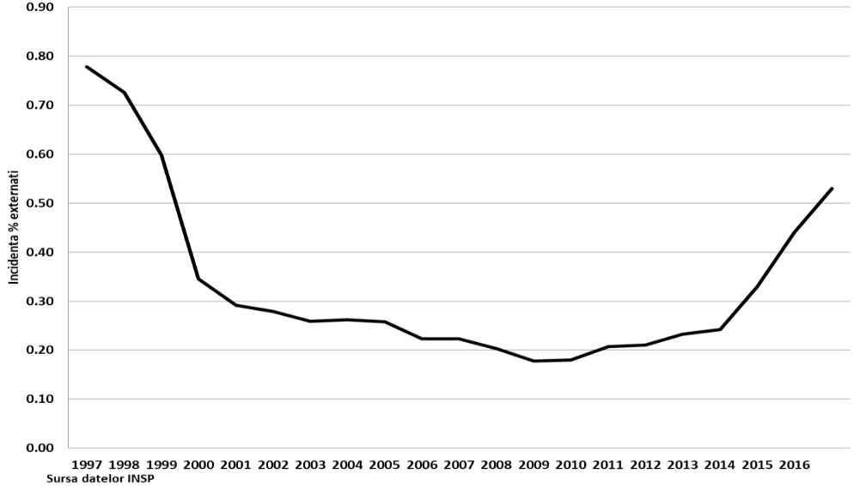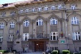



**CENTRUL NAȚIONAL DE**

**EVALUARE ȘI PROMOVARE A**

**STĂRII DE SĂNĂTATE**

CNEPSS

**CENTRUL REGIONAL DESĂNĂTATE PUBLICĂTIMIȘOARA**

**INSTITUTUL NAȚIONAL**

**DE SĂNĂTATE PUBLICĂ**

**DIRECȚIA DE**

**SĂNĂTATEPUBLICĂ**

**HARGHITA**

**MINISTERUL**

**SĂNĂTĂȚII**

**Material realizat în cadrul Subprogramului de evaluare și promovare a sănătății și educație pentru sănătate al Ministerului Sănătății.Pentru distribuție gratuită.**